暨南大学本科实验报告专用纸
课程名称 数据结构 成绩评定
实验项目名称 综合实验 指导教师 孙世良
实验项目编号 实验十 实验项目类型 实验地点 机房
学生姓名 陈泓锡 学号 2013052393
学院 电气信息学院 系 专业 信息安全
实验时间 年 月 日 午～ 月 日 午 温度 ℃湿度

- 实验目的
熟悉各种数据结构的运用，熟悉使用编程语言以实现前面的实验内容

- 实验内容和要求
将实验一至九结合起来的综合实验
- 主要仪器设备
仪器：
实验环境：
- 源程序
#include<iostream>
#include<time.h>
using namespace std;

//实验一变量
#define M 4
#define N 4
#define P 4
//实验三变量
#define STACK_INIT_SIZE 100
#define STACKINCREMENT 10
//实验五变量
#define N2 4
#define MaxSize 100
//实验六变量
#define MAXH 4
#define MAXL 4
#define MAX MAXH+MAXL
//实验九变量
#define maxsize 1024
# define n1 100

//实验二定义
typedef struct LNode{
int data;
struct LNode *next;
}LNode, *LinkList;
//实验三定义
typedef struct
{
char *base;
char *top;
int stacksize;
}SqStack;
//实验四定义
typedef struct {
char *ch;
int length;
}HString;
//实验五定义
typedef struct tupnode
{
int r;
int c;
int d;
}TupNode;
typedef struct matrix
{
TupNode data[MaxSize];
int rows;
int cols;
int nums;
}TSMatrix;
//实验七定义
typedef struct BiTNode{
char data;
struct BiTNode *lchild, *rchild;
}BiTNode, *BiTree;
//实验八定义
typedef struct node {
char data;
struct node *lchild;
struct node *rchild;
}BiNode2,*BiTree2;
typedef struct node1{
BiTree2 data[30]; //默认30个元素 ，这里需要一个辅助堆栈！！！
int top;
}Stack;
//实验九定义
typedef struct { //邻接矩阵数据类型
char vexs[n1];
float arcs[n1][n1];
int num;
}GRAPH;
typedef struct { //队列数据类型
int data[maxsize];
int front,rear;
}SEQQUEUE;

//实验一函数（矩阵相乘）
void Matrix_Multiply()
{
clock_t start,finish;
double totaltime;
start=clock();

//矩阵的输入
int a[M][N];
int b[N][P];
cout<<"请输入" << M<<"*"<<M<<"矩阵A："<<endl;
for(int i=0;i<M;i++)
for(int j=0;j<N;j++)
cin>>a[i][j];
cout<<"请输入" << M<<"*"<<M<<"矩阵B："<<endl;
for(int a=0;a<N;a++)
for(int y=0;y<P;y++)
cin>>b[a][y];
//矩阵的相乘主运算
int c[M][P];
int i,j,k;
for(i=0;i<M;i++)
for(j=0;j<P;j++)
c[i][j]=0;
for(i=0;i<M;i++)
for(j=0;j<P;j++)
for(k=0;k<N;k++)
c[i][j]+=a[i][k]*b[k][j];
//矩阵相乘运算输出结果
cout<<"矩阵A B相乘结果是："<<endl;
for(i=0;i<M;i++)
{
for(j=0;j<P;j++)
cout<<c[i][j]<<" ";
cout<<endl;
}
finish=clock();
totaltime=(double)(finish-start)/CLOCKS_PER_SEC;
cout<<"此程序的运行时间为"<<totaltime<<"秒！"<<endl;
}

//实验二函数(2.13 2.14 2.15)
void CreateList_L(LinkList &L, int n)
{
L = (LinkList)malloc(sizeof(LNode));
L->data = 0;
L->next = NULL;
for(int i = n; i > 0; -- i)
{
LinkList p = (LinkList)malloc(sizeof(LNode));
cin >> p->data;
p->next = L->next;
L->next = p;
L->data ++;
}
}

int Locate(LinkList& L, int x)
{
LinkList p = L->next;
int pos = 1;
while(p && p->data != x)
{
p = p->next;
pos ++;
}
if(!p)
return 0;
else
return pos;
}

int Length(LinkList &L)
{
return L->data;
}

void Union(LinkList ha, LinkList hb, LinkList &hc)
{
hc = (LinkList)malloc(sizeof(LNode));
LinkList p;
if(ha->data <= hb->data)
{
hc->data = ha->data + hb->data;
hc->next = ha->next;
p = hc;
while(p->next)
p = p->next;
p->next = hb->next;
}
else
{
hc->data = ha->data + hb->data;
hc->next = hb->next;
p = hc;
while(p->next)
p = p->next;
p->next = ha->next;
}
}

void Linear_List_1()
{
LinkList L;
int n;
int num, loc;

cout << "输入要创建的单链表的结点个数：";
cin >> n;

cout << "输入单链表的各个结点的值(整型)：(从表尾到表头)" << endl;
CreateList_L(L, n);

cout << "该单链表的元素为：" << endl;
LinkList p = L->next;
while(p)
{
cout << p->data << " ";
p = p->next;
}
cout << endl;

cout << "输入你要查找的数：";
cin >> num;

//测试Locate函数
loc = Locate(L, num);
if(loc)
cout << "该数在单链表中的位序为：" << loc << endl;
else
cout << "该单链表中不存在这个数" << endl;

//测试Length函数
cout << "该单链表的长度为：" << Length(L) << endl;
}

void Linear_List_2()
{
LinkList ha, hb, hc;
int m, n;

cout << "分别输入A表和B表两个单链表的长度：";
cin >> m >> n;

cout << "输入A表的元素（从表尾到表头）" << endl;
CreateList_L(ha, m);
cout << "输入B表的元素（从表尾到表头）" << endl;
CreateList_L(hb, n);

cout << "A表的元素为：" << endl;
LinkList p;
p = ha->next;
while(p)
{
cout << p->data << " ";
p = p->next;
}
cout << endl;

cout << "B表的元素为：" << endl;
p = hb->next;
while(p)
{
cout << p->data << " ";
p = p->next;
}
cout << endl;

Union(ha, hb, hc);

cout << "将A表和B表合并后的C表元素为：" << endl;
p = hc->next;
while(p)
{
cout << p->data << " ";
p = p->next;
}
cout << endl;
cout << "C表的长度为：" << hc->data << endl;
}

//实验三函数（3.16 3.18）
int InitStack(SqStack &S)
{
S.base=(char*)malloc(STACK_INIT_SIZE*sizeof(char));
if(!S.base)
exit(OVERFLOW);
S.top=S.base;
S.stacksize=STACK_INIT_SIZE;
return 0;
}

int Push(SqStack &S,char e)
{
if(S.top-S.base>=S.stacksize)
{
S.base=(char*)realloc(S.base,(S.stacksize+STACKINCREMENT)*sizeof(char));
if(!S.base)
exit(OVERFLOW);
S.top=S.base+S.stacksize;
S.stacksize+=STACKINCREMENT;
}
*S.top++=e;
return 0;
}

int Pop(SqStack &S,char &e)
{
if(S.top==S.base)
return 1;
e=*--S.top;
return 0;
}

void Carriage_Dispatch()
{
SqStack L;
InitStack(L);
char Seat_category[100];
cout<<"请输入列车座位种类（H：硬座 S：软座）：";
cout<<endl;
cin>>Seat_category;

//Handle the Seat_category
int i=0 ,j=0;
for(i=j=0;Seat_category[i];i++)
{
if(Seat_category[i]=='H')
{
Push(L,Seat_category[i]);

}
else
{
Seat_category[j]=Seat_category[i];
j++;
}
}
for(;Seat_category[j];j++)

Pop(L,Seat_category[j]);

cout<<"车厢调度后输出如下：\n";
cout<<Seat_category<<endl;
}

char Gettop(SqStack S,char e)
{
if(S.top==S.base) return 1;
e= *(S.top-1);
return e;
}

int Bracket_Match()
{
char brackets[100];
cout<<"请输入括号表达式（只使用‘()’和‘[]’） :"<<endl;
cin>>brackets;
SqStack L;
InitStack(L);
if(brackets[0]==')'||brackets[0]==']')
{cout<<"你输入了错误的表达式！ ";return 0;}
for(int i=0;brackets[i];i++)
{
if(brackets[i]=='('||brackets[i]=='[')
Push(L,brackets[i]);
else
{
if(brackets[i]==')')
if(Gettop(L,brackets[i])=='(')
{
Pop(L,brackets[i]);

}
else {cout<<"该括号表达式无法成功配对！"<<endl;break;}
else
if(Gettop(L,brackets[i])=='[')
{
Pop(L,brackets[i]);

}
else {cout<<"该括号表达式无法成功配对！"<<endl;break;}
}

}
if(L.top==L.base)
cout<<"该括号表达式成功配对！"<<endl;
return 0;
}

//实验四函数（4.13 4.16）

int StrDelete(HString &S,int pos,int len)
{
if(pos<0||len>S.length) return 1;
else
{
for(int i=pos+len;i<=S.length;i++)
S.ch[i-len]=S.ch[i];

S.length-=len;

}
return 0;
}

int StrCompare(HString S,HString T)
{
for(int i=0;i<S.length&&i<T.length;++i)
if(S.ch[i]!=T.ch[i])
return S.ch[i]-T.ch[i];
return S.length-T.length;

}

void String_Operate()
{
HString Sone,Stwo;
HString Sthree,Sfour;
cout<<"从串Str_One中删除所有与串Str_Two相同的子串"<<endl;
cout<<"请输入Str_One的长度:"<<endl;
cin>>Sone.length;
Sone.ch=(char*)malloc((Sone.length+1)*sizeof(char));
cout<<"请输入Str_One的元素（连续输入）:"<<endl;
cin>>Sone.ch;

cout<<"请输入Str_Two的长度:"<<endl;
cin>>Stwo.length;
Stwo.ch=(char*)malloc((Stwo.length+1)*sizeof(char));
cout<<"请输入Str_Two的元素（连续输入）:"<<endl;
cin>>Stwo.ch;

for(int i=0;i<Sone.length;i++)
{
if(Sone.ch[i]==Stwo.ch[0])
{
StrDelete(Sone,i,Stwo.length);
}

}
cout<<"删除后结果为："<<endl;
cout<<Sone.ch<<endl;
cout<<endl;
cout<<"实现串的基本操作StrCompare（S，T）"<<endl;
cout<<"请输入Str_Three的长度:"<<endl;
cin>>Sthree.length;
Sthree.ch=(char*)malloc((Sthree.length+1)*sizeof(char));
cout<<"请输入Str_Three的元素（连续输入）:"<<endl;
cin>>Sthree.ch;

cout<<"请输入Str_Four的长度:"<<endl;
cin>>Sfour.length;
Sfour.ch=(char*)malloc((Sfour.length+1)*sizeof(char));
cout<<"请输入Str_Four的元素（连续输入）:"<<endl;
cin>>Sfour.ch;
cout<<"比较结果如下："<<endl;
int returnvalue=StrCompare(Sthree,Sfour);
if(returnvalue<0||returnvalue>0) cout<<"Str_Three is different form Str_Four!"<<endl;
if(returnvalue==0) cout<<"Str_Three is the same as Str_Four!"<<endl;

}

//实验五函数（三元组转置）
void CreatMat(TSMatrix &t, int a[N2][N2])
{
int i, j;
t.rows=N2;
t.cols=N2;
t.nums = 0;
for(i=0;i<N2;i++)
for(j=0;j<N2;j++)
if(a[i][j]!=0)
{
t.data[t.nums].r=i;
t.data[t.nums].c=j;
t.data[t.nums].d=a[i][j];
t.nums++;
}
}

void DispMat(TSMatrix t)
{
int i;
if(t.nums<=0)
return;
cout<<"行数 "<<"列数 "<<"元素总数"<<endl;
cout<<" "<<t.rows<<" "<<t.cols<<" "<<t.nums<<endl;
cout<<"-----------------------"<<endl;
cout<<"所在行数 "<<"所在列数 "<<"元素"<<endl;
for(i=0;i<t.nums;i++)
cout<<" "<<t.data[i].r<<" "<<t.data[i].c<<" "<<t.data[i].d<<endl;
}

void TranMat(TSMatrix tsa,TSMatrix &tsc)
{
int p,q = 0,v;
tsc.rows=tsa.cols;
tsc.cols=tsa.rows;
tsc.nums=tsa.nums;
if(tsa.nums!=0)
{
for(v=0;v<tsa.cols;v++)
for(p=0;p<tsa.nums;p++)
if(tsa.data[p].c==v)
{
tsc.data[q].r=tsa.data[p].c;
tsc.data[q].c=tsa.data[p].r;
tsc.data[q].d=tsa.data[p].d;
q++;
}
}
}

void DispNN(TSMatrix t)
{
int i,j,k,flag;
for(i=0;i<t.rows;i++)
{
for(j=0;j<t.cols;j++)
{
flag=0;
for(k=0;k<t.nums;k++)
if((i==t.data[k].r)&&(j==t.data[k].c))
{
cout<<t.data[k].d<<' ';
flag=1;
break;
}
if(flag==0)
cout<<"0"<<' ';
}
cout<<endl;
}
}

void Triple_Transpose()
{
cout<<"请输入"<<N2<<"*"<<N2<<"的稀疏矩阵:\n";
int a[N2][N2];
for(int i=0;i<N2;i++)
{
for(int k=0;k<N2;k++)
{
cin>>a[i][k];
}
}
TSMatrix tsa,tsc;
CreatMat(tsa,a);
CreatMat(tsc, a);
cout<<"a的三元组为："<<endl;
DispMat(tsa);
cout<<"a转置后的三元组为："<<endl;
TranMat(tsc,tsa);
DispMat(tsa);
cout<<"a转置后的结果矩阵为："<<endl;
TranMat(tsa, tsc);
DispNN(tsa);
}

//实验六函数（准对角矩阵存入一维数组）
void Quasi_Diagonal_Matrix()
{
int Mat[MAXH][MAXL];
int B[MAX];
cout<<"请输入一个4*4准对角矩阵的非0元： "<<endl;

for(int i=0;i<MAXH;i++)
for(int j=0;j<MAXL;j++)
{
if(i%2==0)
{
if(i==j||i==(j-1))
{
cin>>Mat[i][j];
int k=i+j-(i%2);
B[k]=Mat[i][j];
}
else Mat[i][j]=0;
}
else
if(i==j||j==(i-1))
{
cin>>Mat[i][j];
int k=i+j+(i%2);
B[k]=Mat[i][j];
}
else Mat[i][j]=0;
}
cout<<"该准对角矩阵如下所示："<<endl;
for(int i=0;i<MAXH;i++)
{
for(int j=0;j<MAXL;j++)
{
cout<<Mat[i][j];
}
cout<<endl;
}

cout<<"该矩阵存入一个一维数组如下："<<endl;
for(int k=0;k<MAX;k++)
cout<<B[k]<<" ";
}

//实验七函数（输出二叉树算术表达式）
BiTree CreatBiTree()
{

BiTree T=NULL;
T=(BiTree)malloc(sizeof(BiTNode));
char ch;
cin>>ch;
if('#' == ch) T=NULL;
else
{
T->data=ch;
T->lchild=CreatBiTree();
T->rchild=CreatBiTree();
return T;
}
return T;
}

int Visit(char ch)//访问根节点
{
cout<<ch;
return 0;
}

int InOrderTraverse(BiTree T,int (*Visit)(char d))//中序遍历
{
if(T){
if(InOrderTraverse(T->lchild,Visit))Visit(T->data);
if(Visit(T->data))Visit(T->data);
if(InOrderTraverse(T->rchild,Visit))Visit(T->data);
return 0;
return 1;
}else return 0;
}

void Binary_Tree_Output()
{
BiTree T=NULL;
cout<<"请先序输入二叉树，‘#’代表空树：";
cout<<endl;
T = CreatBiTree();
cout<<"中序遍历序列为:";
cout<<endl;
InOrderTraverse(T,Visit);
}
//实验八函数（栈的先序及后序遍历的非递归算法）
void createTree(BiTree2 &T)
{

char ch;
cin>>ch;
if (ch=='#') T=NULL;
else{
T=(BiTree2)malloc(sizeof(BiNode2));
T->data=ch;
createTree(T->lchild);
createTree(T->rchild);
}
}

void initstack(Stack *&st)
{
st=(Stack *)malloc(sizeof(Stack));
st->top=-1;
}

bool isempty(Stack *st)
{
return st->top==-1;
}

bool isfull(Stack *st)
{
return st->top==19;
}

void push(Stack *st,BiTree2 T)
{
if (!isfull(st))
st->data[++st->top]=T; //栈顶指针始终指向堆栈最上面可用的一个元素，因此入栈时候，先要将指针加1,然后再执行入栈操作！
else cout<<"已满"<<endl;
}

BiTree2 pop(Stack *st)
{
if (!isempty(st)) return st->data[st->top--];
return 0; }

BiTree2 gettop(Stack *st)
{
if (!isempty(st)) return st->data[st->top]; //出栈时，先取出栈顶指针指向的元素，然后再将指针减1，使其指向栈中下一个可用元素！
return 0; }

void preOrderNoRe(BiTree2 T) // 前序遍历
{
Stack *st;
initstack(st);
BiTree2 p;
p=T;
while (p!=NULL||!isempty(st))
{
while (p!=NULL)
{
cout<<p->data<<" ";
push(st,p);
p=p->lchild;
}
if (!isempty(st))
{
p=pop(st);
p=p->child;
}

}
}

void postOrderNoRe(BiTree2 T) //后序遍历
{
BiTree2 p;
Stack *st;
initstack(st);
p=T;
int Tag[20]; //栈，用于标识从左（0）或右（1）返回
while (p!=NULL || !isempty(st))
{
while (p!=NULL)
{
push(st,p);
Tag[st->top]=0;
p=p->lchild;
}
while (!isempty(st)&&Tag[st->top]==1)
{
p=pop(st);
cout<<p->data<<" ";
}
if (!isempty(st))
{
Tag[st->top]=1; //设置标记右子树已经访问
p=gettop(st);
p=p->rchild;
}
else break;
}
}

void Inn_Ergodic()
{

BiNode2 *T;
cout<<"请先序输入二叉树（#表示空树）："<<endl;
createTree(T);
cout<<endl;

cout<<"先序遍历: ";preOrderNoRe(T);cout<<endl;

cout<<"后序遍历: ";postOrderNoRe(T);cout<<endl;
system("pause");
}

//实验九函数（图的广度及深度优先搜索）
void GraphInit(GRAPH *L)//置空图

{ L->num=0; }

int GraphVexs(GRAPH *L)
//求结点数
{ return(L->num); }

void GraphCreate(GRAPH *L)//创建图
{
int i;
GraphInit(L);
cout<<"请输入顶点数目：";
cin>>L->num;
cout<<"请输入各顶点的信息(一行输入单个符号)：";
cout<<endl;
for(i=0;i<L->num;i++)
{
fflush(stdin);
cin>>L->vexs[i];
}
cout<<"图已经创建完毕！";
}

void GraphOut(GRAPH L)//图的输出
{
int i;
cout<<"\n图的顶点数目为："<<L.num;
cout<<"\n图的各顶点的信息为:"<<endl;
for(i=0;i<L.num;i++)
cout<<L.vexs[i]<<" ";
}

void DFS(GRAPH g,int qidian,int mark[])
//从第qidian个点出发深度优先遍历图g中能访问的各个顶点
{
int v1;
mark[qidian]=1;
printf("%c ",g.vexs[qidian]);
for(v1=0;v1<g.num;v1++)
{
if(g.arcs[qidian][v1]!=0&&mark[v1]==0)
DFS(g,v1,mark);
}

}

void GraphDFS(GRAPH g)//深度优先遍历图g中能访问的各个顶点
{
int qidian,v,v1,mark[maxsize];
printf("\n深度优先遍历：");
printf("\n请输入遍历起点的下标：");
scanf("%d",&qidian);
for(v=0;v<g.num;v++)
{ mark[v]=0; }
for(v=qidian;v<g.num+qidian;v++)
{ v1=v%g.num; if(mark[v1]==0)
DFS(g,v1,mark); } }

void QueueInit(SEQQUEUE *sq)//建立空队列
{
sq->front=0; sq->rear=0;
}

int QueueIsEmpty(SEQQUEUE sq)//判断队列是否为空
{
if (sq.rear==sq.front) return(1);
else return(0);
}

int QueueFront(SEQQUEUE sq,int *e)//保存队头元素
{ if (QueueIsEmpty(sq))
{ printf("queue is empty!\n");
return 0;}
else { *e=sq.data[(sq.front)];
return 1;} }

int QueueIn (SEQQUEUE *sq,int x)//把元素x入队尾
{
if(sq->front==(sq->rear+1)%maxsize)
{ printf("queue is full!\n");
return 0;

}
else
{ sq->data[sq->rear]=x;
sq->rear=(sq->rear+1)%maxsize;
return(1); } }

int QueueOut(SEQQUEUE *sq)//删除队首元素
{
if(QueueIsEmpty(*sq))
{ printf("queue is empty!\n");
return 0; }
else { sq->front=(sq->front+1)%maxsize;
return 1; } }

void BFS(GRAPH g,int v,int mark[])//从v出发广度优先遍历图g中能访问的各个顶点
{
int v1,v2;
SEQQUEUE q;
QueueInit(&q);
QueueIn(&q,v);
mark[v]=1;
printf("%c ",g.vexs[v]);
while(QueueIsEmpty(q)==0)
{
QueueFront(q,&v1);
QueueOut(&q);
for(v2=0;v2<g.num;v2++)
{
if(g.arcs[v1][v2]!=0&&mark[v2]==0){
QueueIn(&q,v2);
mark[v2]=1;
printf("%c ",g.vexs[v2]); }
}

}
}

void GraphBFS(GRAPH g)//深度优先周游图g中能访问的各个顶点
{
int qidian,v,v1,mark[maxsize];
cout<<endl;
cout<<"广度优先遍历：";
cout<<"\n请输入遍历起点的下标：";
scanf("%d",&qidian);
for(v=0;v<g.num;v++)
{
mark[v]=0;
}
for(v=qidian;v<g.num+qidian;v++)
{ v1=v%g.num;
if(mark[v1]==0)
BFS(g,v1,mark); }
}

void Graph_DFS_and_BFS()
{
GRAPH tu;
GraphCreate(&tu);
GraphOut(tu);
GraphDFS(tu);
GraphBFS(tu);
printf("\n");
}

int main()
{
int Exit;
cout<<"输入‘1’继续执行该程序，输入‘0’将结束该程序：";
cin >>Exit;
while(Exit!=0)
{
int Exp_Num;
cout<<endl;
cout<<"请输入您想要查看的实验（实验1-9）[0表示退出程序]："<<endl;
cin>>Exp_Num;
switch(Exp_Num){
case 1:
cout<<"实验1（矩阵相乘）：\n\n"<<endl;
Matrix_Multiply();
cout<<endl;
break;
case 2:
cout<<"实验2（线性表操作）：\n\n"<<endl;
Linear_List_1();
Linear_List_2();
cout<<endl;
break;
case 3:
cout<<"实验3.16（车厢调度）：\n\n"<<endl;
Carriage_Dispatch();
cout<<endl;
cout<<"实验3.18（括号配对）：\n\n"<<endl;
Bracket_Match();
cout<<endl;
break;
case 4:
cout<<"实验4（串的删除及比较）：\n\n"<<endl;
String_Operate();
cout<<endl;
break;
case 5:
cout<<"实验5（三元组转置）：\n\n"<<endl;
Triple_Transpose();
cout<<endl;
break;
case 6:
cout<<"实验6（准对角矩阵存入一维数组）：\n\n"<<endl;
Quasi_Diagonal_Matrix();
cout<<endl;
cout<<endl;
break;
case 7:
cout<<"实验7（二叉树表达式输出）：\n\n"<<endl;
Binary_Tree_Output();
cout<<endl;
cout<<endl;
break;
case 8:
cout<<"实验8（栈的先序及后序遍历的非递归算法）：\n\n"<<endl;
Inn_Ergodic();
cout<<endl;
break;
case 9:
cout<<"实验9（图的广度及深度优先搜索）：\n\n"<<endl;
Graph_DFS_and_BFS();
break;
case 0: Exit=0;
cout<<"成功退出程序！";break; }
}
return 0;

(五)实验数据调试

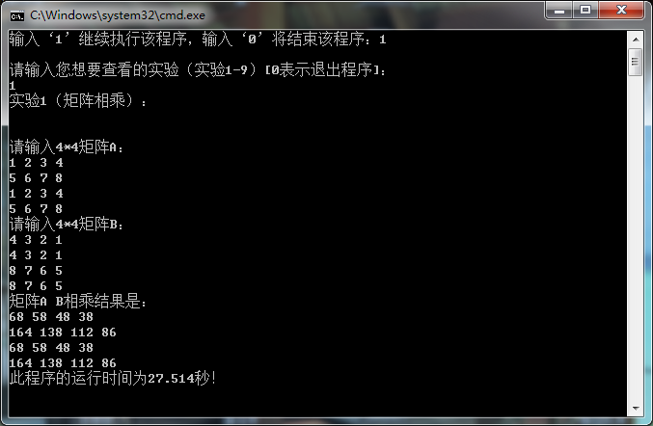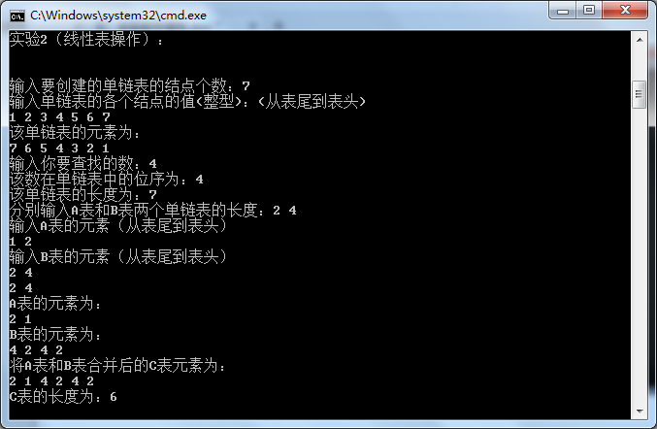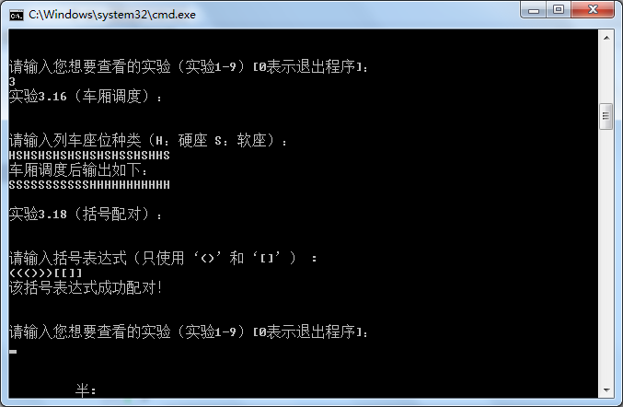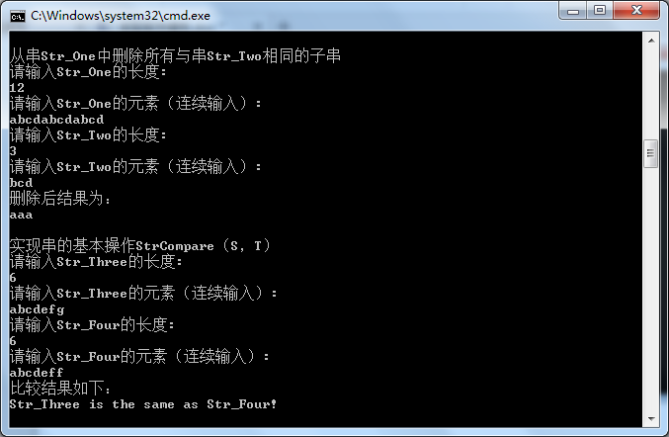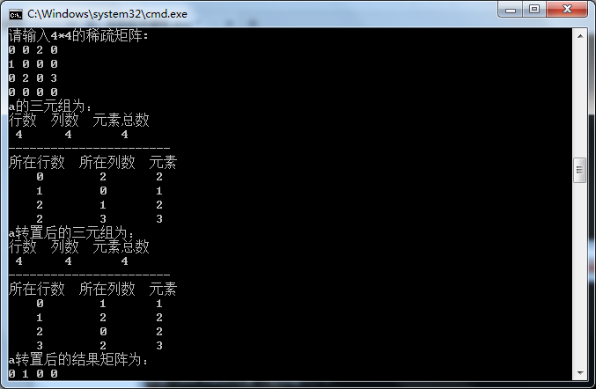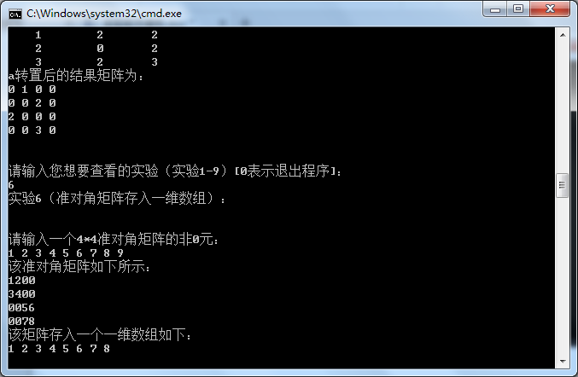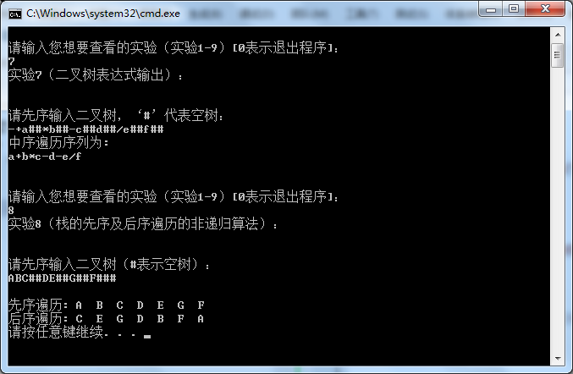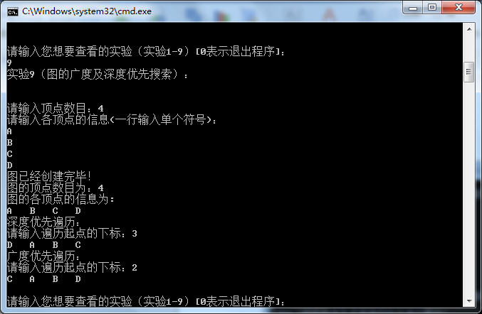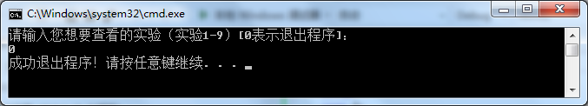

（六）实验结果分析与总结
本次实验主要是综合之前的所有实验，主要的算法以及实现的程序都在以前的试验中调试完成，实验十通过函数的调用以实现综合实验的调试。

